решение разбивается на отдельные случаи.
Случай .

Случай .

Находим общее решение.
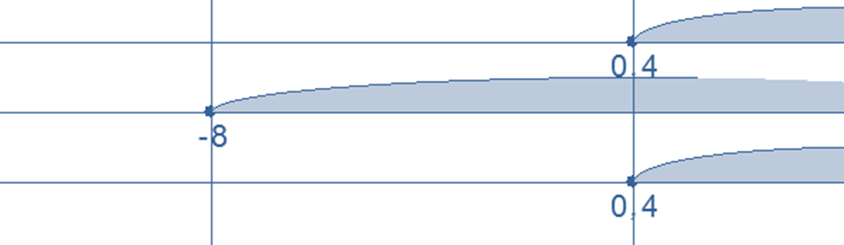
ответ: .

